Datamatiker
1. årsprojekt 2014
EASJ Næstved

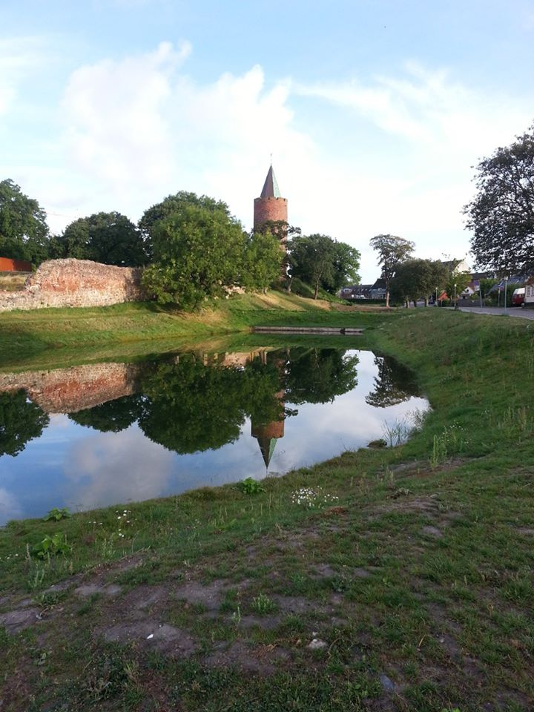

Fagene: Systemudvikling – Annette Tjørnemark
Programmering – David Stougaard
Database – Jacob Stougaard
IT i Organisationen – Bo Mathiassen

Aflevering: Mandag den 2. juni 2014 kl. 12:00
Kontoret

Indholdsfortegnelse
Indholdsfortegnelse 2
Formelle krav 3
Eksamensprojekt 4
Museum Sydøstdanmark 4
Ønsker til nyt it-system 5
Systemudvikling 7
Analysedokument 7
Designdokument 7
Database 8
Programmering 9
Beskrivelse af program 10
Fejlhåndtering 10
Test 10
Aflevering 10
IT i Organisationen. 11
Gruppeliste: 11
Styregruppe i opstarten: 11

Formelle krav
Projektet kører i perioden 13. marts - 2. juni 2014. Der er afsat tid til projektarbejde og vejledning i hvert af de fire fag indenfor denne periode sideløbende med almindelig undervisning. Det er op til de enkelte undervisere at prioritere tiden mellem undervisning og projektarbejde.
Projektet skal løses i grupper på 3-4 personer. Det skal fremgå af rapporten, hvem der har ansvar for de enkelte afsnit. Hver studerende skal have hovedansvaret for mindst ét afsnit i hvert fag. Centrale afsnit i rapporten kan godt have flere ansvarlige. Gruppedannelserne er bindende når de er godkendt af underviserne.
Specifikke krav til hvert fag står opført i opgavebeskrivelsen for det pågældende fag.
Opgaven skal afleveres i 5 eksemplarer på papir, samt 5 CD/DVD/USB med de dele, der skal afleveres elektronisk på kontoret, senest mandag d. 2. juni 2014 kl. 12:00.
Opgaven skal forsynes med en forside, hvor det fremgår hvilken opgave det drejer sig om, samt hvilke personer, der indgår i gruppen. Forsiden skal underskrives af hvert medlem af gruppen.
Rapporten skal sidenummereres og der skal være en indholdsfortegnelse. Rapporten må være på max. 40 normalsider. Dokumentation, der ikke direkte indgår som en del af rapporten, skal samles i nummererede bilag i slutningen af rapporten. Bilagene skal fremgå af indholdsfortegnelsen.
God arbejdslyst!

Eksamensprojekt
Klassen har fået kontakt til en ekstern opgavestiller til deres 1. års eksamensprojekt. Opgavestiller: Laila Kristensen er ansat som en del af frontpersonalet på Museum Sydøstdanmark, og har her brug for et system til at administrere salg af produkter: varer og serviceydelser i deres museumsbutikker samt administration af deres lokale varelagre.
Laila Kristensen har fået tid til at mødes med klassen og/eller med styregruppen, der repræsenterer de 5 projektgrupper i klassen, for at få udarbejdet en egentlig kravspecifikation samt give feedback til grupperne, når de præsenterer deres prototyper.
Laila Kristensen var på besøg i klassen den 13. marts, hvor hun fortalte om sit arbejde og om museets ønsker til et edb-system. Dette har givet stof til den efterfølgende overordnede beskrivelse af dels museet og dels kravene til systemet, der baserer sig på en tidligere beskrivelse udarbejdet af styregruppen.

Museum Sydøstdanmark
Næstved museum Helligåndshuset og Næstved museum Boderne, hvor Laila Kristensen er ansat, blev den 1.–1. 2013 fusioneret med en række andre museer i Køge og Vordingborg til Museum Sydøstdanmark. Fusionen er blandt andet begrundet i stordriftsfordele.
Museum Sydøstdanmark består af afdelingerne:
- Danmarks Borgcenter
- Møns museum
- Næstved museum Helligåndshuset
- Næstved museum Boderne.
- Museumsgården i Kelbylille
- Museet i Køng
- Køge museum
Hver afdeling har tilknyttet en museumsbutik, der varetager salg af billetter, varer og forskellige typer af events, der kan være forudbestilte omvisninger, skoleforløb, byvandringer, foredrag m.m.
I butikkerne i Næstved er der i øjeblikket 4 fastansatte medarbejdere, der kan arbejde begge steder.
Det er tanken, at butikken i Helligåndshuset skal udvikles til en egentlig strøgbutik, der skal åbnes imod gaden og således konkurrere med de øvrige strøgbutikker.

Ønsker til nyt it-system
Museet ønsker udarbejdet en prototype af et system til kasseapparat / lagerstyring til deres forskellige afdelinger.
Kasseapparat
Varesortimentet varierer fra butik til butik. Museet ønsker at gemme historik over solgte varer, også selvom varerne er udgået.
Varerne er inddelt i varegrupper:
- Smykker
- Legetøj
- Kolonial
- Bøger/papirvarer
- Egne udgivelser
- Café
- Keramik/Glas
- Gaveartikler/Merchandise

En vare beskrives således:
- Varenummer, (det er et ønske at varenummeret skal identificere det enkelte fysiske eksemplar af varen, og ikke blot være et fælles nummer for alle ens varer!!!)
- Varenavn
- Nummer der indikerer varegruppe? Disse numre er givet på forhånd!!!
- Leverandør
- Indkøbspris
- Udsalgspris
- Rabat ( %)

Systemet skal fungere som kasseapparat, idet programmet skal administrere en kassebeholdning og kunne udskrive en daglig kasserapport.
Ved salg af varer skal det være muligt at til- eller fravælge en udskrift af en kvittering.
Der skal ligeledes være mulighed for at returnere varer med tilsvarende tilbagebetaling.
Alle varer skal fremover være prismærket i både kroner og euro, og det skal således være muligt at betale i begge valutaer.
Systemet skal også håndtere salg af billetter til museerne samt forskellige events. På billetter er der grupperabat til grupper på 10 personer eller flere. Desuden er der gratis indgang for skoler og institutioner, samt personer der fremviser gyldigt medlemskort til forskellige museumsforeninger.
Systemet skal kunne generere en statistik over antal besøgende.
Ved forudbestilte events (omvisninger, byvandringer, foredrag m.m.) skal systemet registrere oplysninger om blandt andet tid og sted samt både antal bestilte pladser og antal fremmødte.
Kunden skal i fremtiden kunne vælge at betale kontant eller med dankort, idet dankort kommer til Næstveds afdelinger i løbet af efteråret.

Lagerstyring
Den enkelte butik skal kunne aflæse, tilføje og fratrække vareantal på sit lokale lager.

Der ønskes en mulighed for at styre de enkelte butikkers lokale varebeholdninger fra centralt hold.
Den indkøbsansvarlige, der er placeret i Vordingborg, skal kunne tilgå samtlige butikkers lagerholdninger.
Den indkøbsansvarlige skal have mulighed for at tilføje og fjerne varer fra det fælles varesortiment, ligesom hun skal kunne tilføje og fjerne varegrupper.
De enkelte butikker sælger i begrænsede perioder varer, som er unikke for den enkelte butik. Disse produkter skal kun kunne ses i butikkens eget program.
Fysiske krav:
Systemet skal kunne benyttes på en iMac med mus og tastatur.
Ingen touch-funktion. Museet ønsker senere at indføre en touchskærm.
Dankortsmaskinen er ikke tilsluttet computeren.

Begrænsninger i løsningen:
Da kravene til løsningen af 1. års eksamensprojektet ikke omfatter flerbrugersystemer, som de ovennævnte ønsker klart lægger op til, så må projektgrupperne afgrænse deres løsning til en prototype af systemet, der kan fungere som et enkeltbrugersystem. Dette kan muligvis senere udvides til en flerbrugerversion, men dette kan først ske på et senere semester.
Systemet må udvikles til at betjene een butik på een computer med een lokal database, men gerne med flere brugere, der identificerer sig hver især. Systemet kan i princippet implementere alle de ønskede funktioner, men synkroniseringen med de øvrige afdelinger må stadig foregå via manuel registrering. Digitalisering af den centrale styring af fælles indkøb må udskydes til en senere version.

Eksempler på dokumenter er placeret på Fronter.

Systemudvikling

Besvarelsen skal omfatte en samlet rapport med analysedokument og designdokument.

Analysedokument
En analyse af problemområdet, der resulterer i en domænemodel, der beskrives ved
- Et klassediagram med klasser, attributter og strukturer med mangfoldigheder.
- En hændelsestabel med krydsmarkeringer.
- Et adfærdsmønster, men kun for klasser med kompleks adfærd, beskrevet i et tilstandsdiagram
eller med et regulært udtryk.

En analyse af anvendelsesområdet, der resulterer i beskrivelser af
- Systemets samlede brugsmønstre i et brugsmønsterdiagram eller en aktørtabel.
- Mere detaljeret tekstlig beskrivelse af de vigtigste brugsmønstre evt. sekvensdiagram.
- En total funktionsliste med grov estimering af kompleksiteten samt funktionstype.
- Brugergrænsefladen beskrives ved valg af dialogform (den funtionelle eller den objektorienterede) ved valg af dialogmønster ( menuvalg, skemaudfyldelse, kommandosprog og/eller direkte manipulation), liste over bestanddele i brugergrænsefladen, navigeringsdiagram samt skitser over udvalgte skærmbilleder.

Designdokument
Et design af systemets arkitektur med opdeling i de vigtigste komponenter(model, view, control).
- Design komponenterne og beskriv dem i et eller evt. flere klassediagrammer, der viser: Klasser, attributter og operationer / metoder samt afhængigheder mellem komponenterne.
- Beskriv de mest komplekse operationer / metoder i en operationsspecifikation.
- Detaljeringsgraden af beskrivelsen skal naturligvis være størst for den del af systemet, der implementeres.
- Design af databasen beskrives ifølge kravene til database!

Husk at knytte kommentarer til alle diagrammer, der beskriver eventuelle overvejelser og valg, som I har foretaget under udarbejdelsen. Her kan eventuelle forudsætninger også beskrives.

Database
Der skal oprettes en MySQL database som kan anvendes af Java programmet.

Angiv kommenterede MySQL scripts til oprettelse af databasen.

Gennemgå 7-trins algoritmen og påvis, at databasen er en relationsdatabase.
Angiv eventuelle scripts.

Angiv scripts til indsættelse af 4 ansatte, angiv flere telefonnumre.

Bring databasen på 3. normalform.
Angiv eventuelle scripts.

Udskriv EER diagram.

Angiv scripts til indsættelse af data. Min 8 varegrupper, 32 varer, 4 salg med 1- 4 varenumre.

Angiv scripts der viser salget for en bestemt dato i kr.
Angiv scripts der viser salget for en bestemt dato i euro.
Angiv scripts der viser salget for en bestemt ansat i en angiven periode.

Alle de scripts der indgår i besvarelsen skal kunne afvikles forfra, igen og igen.

Programmering
I skal lave et objektorienteret enkeltbrugersystem i java til Museum Sydøstdanmark. Systemet skal benytte den MySQL database I laver.
Enkeltbrugersystemet skal være en prototype, der kun håndtere lager og salg fra en enkelt butik.
Prototypen skal indeholde følgende funktionalitet:
De ansatte skal logge ind med brugernavn og password, for at benytte programmet. Der kan godt være tilknyttet flere ansatte til programmet, men programmet kører på én maskine og har derfor kun én ansat logget på ad gangen.
Før man kan udføre salg på en dag, skal man angive kassens startbeholdning i hhv. kr- og euro.
Man skal kunne oprette et salg med varer fra lageret. Programmet skal udregne den samlede pris for salget i hhv. kr. og euro. Når salget gennemføres, skal man angive om betalingen er sket i kr. eller euro, dernæst skal kassebeholdningen justeres og varerne fjernes fra lageret. For hvert gennemført salg skal programmet gemme oplysninger om, hvilken ansat, der foretog salget.
Programmet skal desuden håndtere salg af forskellige billettyper til forskellige priser.
Ved hvert salg skal det være muligt at danne en kvittering. Det er valgfrit om udskrift af kvitteringen foregår direkte fra programmet, eller om kvitteringsoplysningerne udskrives fra et eksternt program.
Det skal løbende være muligt at se kassebeholdningen i hhv. kr. og euro.
Ved dagens afslutning skal det være muligt at udtrække en kasserapport, der indeholder informationer om alle salg og kassebeholdningen. Kasserapporten skal gemmes og skal kunne udskrives enten fra programmet eller fra et eksternt program. Efter man har dannet kasserapporten for en dag, skal det ikke længere være muligt at foretage salg (før næste dag, hvor man starter kassen op med ny startbeholdning).
Det skal være muligt at generere en statistik over antal besøgende. (Afgør selv i samarbejde med kunden, hvad statistikken skal indeholde.)
Det skal være muligt at ændre følgende oplysninger om databasen:
- IP/hostname
- Port
- Databasenavn
- Brugernavn
- Password
Det er tilstrækkeligt at ansatte, varegrupper, varer og billettyper oprettes direkte i databasen.

Beskrivelse af program
Skriv hvordan I har besluttet at løse opgaven, hvad I har lagt vægt på, samt hvilke valg I har foretaget. Hvis I har afgrænset jer fra dele af opgaven, skal det tydeligt fremgå og begrundes.
Beskriv hvilke klasser I har valgt at dele programmet op i. Beskriv kort klassernes funktion i programmet og forklar hvad centrale metoder gør. Lav desuden et UML-diagram over de klasser I har lavet.

Fejlhåndtering
Beskriv hvordan I har valgt at lave fejlhåndtering og begrund jeres valg. Fejlhåndtering dækker både over decideret exception handling samt beskyttelse mod ugyldigt input og fejlbrug af systemet.
Forklar hvilke dele af systemet, der sender fejlbeskeder til brugeren.
Beskriv hvem der skal bruge systemet og forklar hvordan de enkelte fejlbeskeder hjælper brugeren.

Test
Vælg en eller flere testmetoder, til at teste programmet. Beskriv hvilke testmetoder I har valgt at anvende og begrund valget.
Lav som minimum en test-case til hver use-case. Hvis I vælger at anvende flere forskellige testmetoder, kan I nøjes med udvælge dele af programmet til test med de forskellige testtyper. Den samlede test bør dog teste størstedelen af programmet.
Test programmet, og dokumentér testen.
Skriv en konklusion på testen, hvor I vurderer programmets aktuelle status.

Aflevering
Kildekoden til programmet skal afleveres elektronisk som NetBeans projekt (pak hele projektmappen ned i en zip-fil). Ligeledes skal SQL-scripts til oprettelse af database og data afleveres elektronisk, så databasen kan genskabes. Lav en installationsvejledning, hvor I beskriver hvilke scripts der skal afvikles (og hvilken rækkefølge), for at programmet har en funktionel database med data.

IT i Organisationen.Teoretisk Opgave!!

1. Museum Sydøstdanmark er en organisation, der pr. 1. januar 2013 er dannet på baggrund af fusion med en række museer i Syd- og Østsjælland.

- Beskriv og analyser nogle af de organisatoriske problemstillinger, der kan være ved en fusion og relater dem til fusionen i Museum Sydøstdanmark.

Brugskunst
Cafe
Bøger

- Hvilke konflikter kan opstå ved fusioner?
- Prioter konflikterne…
- Medarbejdere(usikkerhed blandt medarbejdere), lokation, stordriftsfordele, navn, artefakter, identiter,

2. Det er tanken, at butikken i Helligåndshuset skal udvikles til en egentlig strøgbutik, der skal åbnes imod gaden og således konkurrere med de øvrige strøgbutikker.

- Giv et bud på butikkens fremtidige konkurrencemæssige position og strategiske handlingsmuligheder.

Se analyseramme.

Vigtigt:
At begrænse os!!!

Gruppeliste:

1. Annette, Lykke, Hans, Joseph.
2. Dennis, Mads, Mark.
3. Marc, Lasse, Andy.
4. Jeppe, Malene, Maja, Mikkel.
5. Morten J., Morten B. , Jonas.

Styregruppe i opstarten:
Lykke, Mark, Andy, Jeppe, MortenJ.

